Unidad 1 – Tarea 2 Métodos para probar la validez de argumentos

Juan Sebastian Castillo Amaya – Código 1116553232

Pensamiento Lógico y Matemático 200611

Grupo [200611_662](https://campus118.unad.edu.co/ecbti144/user/index.php?id=164&group=9285)

Director-Tutor

[John Edward Rodriguez Velandia](https://campus118.unad.edu.co/ecbti144/user/view.php?id=1251581&course=164)

Universidad Nacional Abierta y a Distancia - UNAD

Escuela de Ciencias Básicas, Tecnología e Ingeniería

2024

# Introducción

La introducción es un texto muy sencillo y, a la vez, claro, que presenta el tema general que se va a desarrollar en el trabajo. Será tan larga o corta como lo sea el trabajo (si el trabajo es corto, la introducción no puede ser muy larga pero tampoco puede reducirse a dos líneas...). En la introducción se puede explicar el tema, por qué se hace el trabajo, cómo está pensado, el método que se siguió y el alcance de este.

En la introducción no se ponen citas ni datos. El título y el texto van desde el inicio de la página, no debe centrarse.

Se recomienda dejarla para el final, cuando el trabajo ya esté hecho, con el fin de que recoja lo importante del proceso que se ha seguido.

Como todo el trabajo, la introducción debe ir en tercera persona y debe alinearse al lado derecho, sin justificación y con sangría en la primera línea.

# Objetivos

## General

Estudiar diferentes métodos para probar la validez de un argumento.

## Específicos

* Estudio de proposiciones y Tablas de Verdad

**Ejercicio 1: Proposiciones y tablas de verdad**

1. **p:** El alza en los precios de petróleo es imparable.

**q:** Disminuirá el consumo mundial de petróleo.

**r:** Habrá alzas exageradas en los precios de los alimentos básicos para consumo humano.

$$p→(q∨r)$$

**Lenguaje Natural:**

**Opción 1.**

**Si el** alza en los precios de petróleo es imparable entonces disminuirá el consumo mundial de petróleo y/o habrá alzas exageradas en los precios de los alimentos básicos para consumo humano.

**Opción 2.**

**Si el** alza en los precios de petróleo es imparable entonces disminuirá el consumo mundial de petróleo o habrá alzas exageradas en los precios de los alimentos básicos para consumo humano o las dos al mismo tiempo.

**Tabla Manual:**

Para el lenguaje simbólico $p→(q∨r)$ es una contingencia ya que tiene valores tanto verdaderos como falsos.

|  |  |  |  |  |  |
| --- | --- | --- | --- | --- | --- |
| Filas | p | q | r | (q∨r) | p→(q∨r) |
| 1 | V | V | V | V | V |
| 2 | V | V | F | V | V |
| 3 | V | F | V | V | V |
| 4 | V | F | F | F | F |
| 5 | F | V | V | V | V |
| 6 | F | V | F | V | V |
| 7 | F | F | V | V | V |
| 8 | F | F | F | F | V |

**Tabla de simulador:**

**Link vídeo explicativo ejercicio 1: xxxxxxxxxxxxxxxxxxxxxxxxxxxxxxxxxxx**

**Ejercicio 2: Aplicación de la lógica fundamental**

**Descripción del ejercicio:**

A continuación, encontrará los argumentos para el desarrollo del ejercicio 2:

“Si los estudiantes de la UNAD asisten a los CIPAS entonces aprueban el examen y no es cierto que el examen es bastante sencillo”.

* **Definir cuáles son las premisas que intervienen en el argumento.**

Construya el lenguaje simbólico correspondiente al argumento.: Los estudiantes de la UNAD asisten a los CIPAS

q: Aprueban el examen\

r: el examen es bastante sencillo

* **Identificar los conectores que intervienen en el argumento.**

Los conectores del argumento son: condicional (→), conjunción (∧)y negación(⌐).

* **Construya el lenguaje simbólico correspondiente al argumento.**

**(p**→**q)** ∧(⌐r)

* **Determine si el argumento es una tautología, contradicción o contingencia a través del simulador de tablas de verdad**

El argumento es una contingencia por lo que se puede observar en la tabla de verdad donde variar entre verdadero y falso.

**Ejercicio 3: Demostración de un argumento usando las reglas de la inferencia lógica**

**Descripción del ejercicio:**

A continuación, encontrará un argumento para el desarrollo del ejercicio 3, usted deberá identificar e indicar las leyes de inferencia y las premisas utilizadas en cada uno de los pasos para la demostración del argumento.

* **Expresión simbólica**

**[((p ∧q) ∨ r) ∧ (~r)] → (p ∧ q)**

**P1:** **((p ∧q) ∨ r)**

**P2:** **(~r)**

**Conclusión: (p ∧ q)**

**Ley utilizada:**

* **Ley de la conjunción:** Para descomponer la conjunción **[((p ∧q) ∨ r) ∧ (~r)]** en sus dos partes.
* **Ley de la negación**: Para deducir que **r** es falso de **(~r)**.
* **Ley de la disyunción** (eliminación del disyuntivo): Dado que **r** es falso, se concluye que **(p ∧ q)** debe ser verdadero.
* **Modus Ponens**: De la conclusión **(p ∧ q) =** verdadero, se concluye que la implicación es válida.
* A continuación, una tabla de verdad que demuestra la tautología de la inferencia.

**Ejercicio 4: Problemas de aplicación.**

**Expresión simbólica: [(p → s) ∧ (~s) ∧ (~p → t)] → (t ∧ ~s)**

* **Definición de Proposiciones simples:**

**p: El vaquero va al potrero.**

**s: El vaquero amarra las vacas.**

**t: Las vacas corren libres.**

* **Lenguaje natural:**

"Si el hecho de que 'si el vaquero va al potrero entonces amarra las vacas' es cierto, y además 'el vaquero no amarra las vacas', y 'si el vaquero no va al potrero, entonces las vacas corren libres', entonces se puede concluir que 'las vacas corren libres' y 'el vaquero no amarra las vacas'."

* **Completar tabla de demostración de validez de argumento mediante leyes de inferencia lógica:**

**[(p → s) ∧ (~s) ∧ (~p → t)] → (t ∧ ~s)**

**Premisas dadas:**

* **P1: p → s**
* **P2: ~s**
* **P3: ~p → t**

|  |  |  |  |  |
| --- | --- | --- | --- | --- |
| **Premisas** | **Ley Aplicada** | **Premisas Usadas** | **¿Correcto o Incorrecto?** | **Justificación** |
| P4: ~p | MTT | P1, P2 | Correcto | La **ley de Modus Tollens** establece que si tenemos una implicación p→s y sabemos que el consecuente es falso ¬s, entonces podemos concluir que el antecedente es falso ¬p. |
| P5: t | MPP | P3, P4 | Correcto | La **ley de Modus Ponens** establece que si tenemos una implicación A→B y sabemos que A es cierto, entonces podemos concluir que B es cierto. |
| P6: t ∧ ~s | Simplificación (LS) | P2, P5 | Correcto | La **ley de simplificación (LS)** nos permite extraer uno de los componentes de una conjunción. Si tenemos una conjunción A∧B, podemos afirmar que A o B es cierto de manera individual. |

* **Tabla de verdad en simulador**

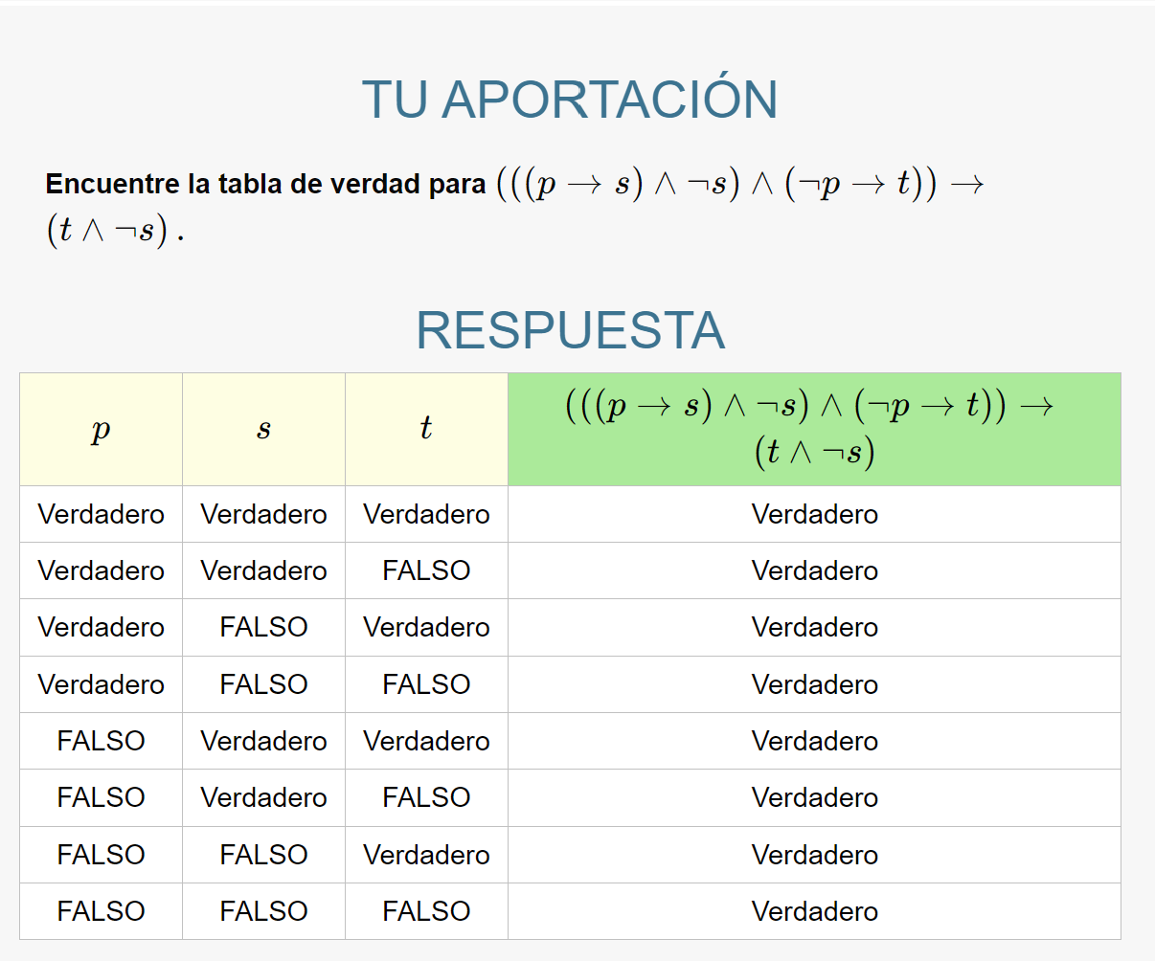

# Conclusiones

Todos los trabajos académicos deben tener una o más conclusiones, eso no puede faltar. Se trata de presentar en unas ideas cortas lo que se ha expresado a lo largo del trabajo. Una clave a la hora de hacer una conclusión sería: ¿qué quiero que retenga la persona que lea el trabajo? Otro aspecto importante es que debe haber una armonía entre la introducción (en la que se plantea lo que va a hacer en el trabajo y lo que se ha desarrollado en el contenido. No puede haber divorcio entre estas partes.

En las conclusiones no hay que agregar datos ni citas bibliográficas, lo único que va es el resumen condensado de lo que hemos hecho a lo largo del trabajo. ¿Cuántas conclusiones debe llevar un trabajo? Si el trabajo es muy largo, de 200 o 300 páginas, serán de 10 a 15 conclusiones. Si el trabajo es corto, dos o tres conclusiones son suficientes.

En el aspecto formal, las conclusiones ni se numeran ni llevan viñetas. Solo se separan por el punto aparte y por el tabulado de la primera línea, como en estos párrafos.

# Referencias Bibliográficas

Curo, A. (2015). Matemática básica para administradores. Universidad Peruana de Ciencias Aplicadas (UPC). (pp. 13-27). <https://elibro-net.bibliotecavirtual.unad.edu.co/es/ereader/unad/41333?page=10>

Pérez, A. R. (2013). *Una introducción a las matemáticas discretas y teoría de grafos*. El Cid Editor. (pp. 40-49). <https://elibro-net.bibliotecavirtual.unad.edu.co/es/ereader/unad/36562?page=59>